Министерство науки и высшего образования РФ

Федеральное государственное бюджетное образовательное учреждение высшего образования

«Рязанский государственный радиотехнический университет имени В. Ф. Уткина»

Кафедра «Вычислительная и прикладная математика»

Отчет к зачетной работе

по дисциплине

«Функциональное программирование»

Вариант (номер id): 833576

Выполнил:

студент группы 1413 Аверкин М.Е.

Проверил:

доцент Соколова Ю.С.

Задача 1 (Условный оператор) Максимум трех чисел

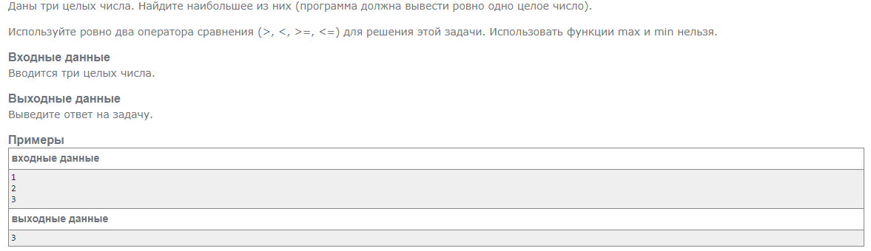

Решение

module Main where

main :: IO ()

main = do

a <- readLn :: IO Int

b <- readLn :: IO Int

c <- readLn :: IO Int

if a >= b && a >= c

then print a

else if b >= a && b >= c

then print b

else

print c

Задача 2 (Строки) Удаление фрагмента

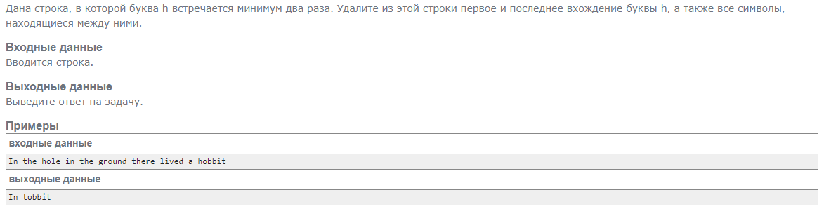

Решение

module Main where

fragmentDel :: String -> String

fragmentDel str = let

indices = [i | i <- [0..length str - 1], str !! i == 'h']

in if length indices >= 2

then let firstH = head indices

lastH = last indices

in take firstH str ++ drop (lastH + 1) str

else str

main :: IO ()

main = do

input <- getLine

putStrLn $ fragmentDel input

Задача 3 (Списки) Соседи одного знака

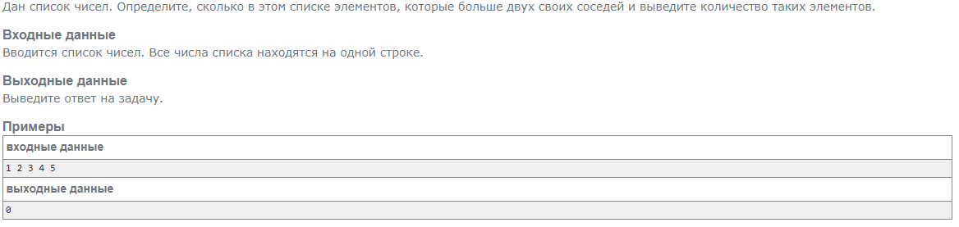

Решение

module Main where

moreAdjacent :: [Int] -> Int

moreAdjacent [] = 0

moreAdjacent [_] = 0

moreAdjacent [_, _] = 0

moreAdjacent (x:y:z:xs)

| y > x && y > z = 1 + moreAdjacent (y:z:xs)

| otherwise = moreAdjacent (y:z:xs)

main :: IO ()

main = do

input <- getLine

let numbers = map (read :: String -> Int) (words input)

print $ moreAdjacent numbers